百色百矿发电有限公司2022年#2A过热器PCV阀更换项目
招标公告
采购类别：服务类
- 项目名称：百色百矿发电有限公司2022年#2A过热器PCV阀更换项目
- 项目概况与招标范围
2.1项目概况：
百色百矿发电有限公司（以下简称“百矿发电厂”）位于广西百色市田阳区头塘镇二塘村，距百色市约28公里，距田阳区约11公里，厂区门口为324国道。百矿电厂装机容量为2×350MW，本次计划对百色百矿发电有限公司2022年#2A过热器PCV阀更换项目进行招标。现就百色百矿发电有限公司2022年#2A过热器PCV阀更换项目进行公告，欢迎有实力的公司参与报价。
2.2招标范围：
百色百矿发电有限公司2022年#2A过热器PCV阀更换项目
3.供应商要求
供应商须具备以下资质：
3.1在中国境内注册，有独立法人资格和承担民事责任的能力。
3.2遵守中华人民共和国有关法律、法规和条例。
3.3经营范围须包含本次项目相关内容以及具备电力工程施工总承包三级以上资质。
3.4具有良好的商业信誉且无不良商业行为。
4.报名联系方式
招标组织单位：百色百矿发电有限公司
招标组织单位地址：广西百色市田阳区头塘镇二塘村吉利百矿电力业务部
联系人：陈钰莹 联系电话：18477611300 E-mail：Yuying.Chen@geely.com

采购单位：百色百矿发电有限公司
日期：2022年12月5日

百色百矿发电有限公司2022年#2A过热器PCV阀更换项目询价函
经研究，我公司决定邀请贵公司参与百色百矿发电有限公司2022年#2A过热器PCV阀更换项目报价。此次报价须知如下：
一、招标内容
1.1百色百矿发电有限公司2022年#2A过热器PCV阀更换项目。具体详见附页《百色百矿发电有限公司2022年#2A过热器PCV阀更换项目技术任务书（格式）》。
1.2承包方式：本次询价为固定总价承包，报价人根据自身经验，根据资料收集和现场情况，自行报价。报价包括完成本工程所需的全部成本、管理费、利润、保险、税金、风险费及必要的相关手续办理费等一切费用。
1.3项目施工地点：百色百矿发电有限公司。
1.4合同有效期：自合同签订之日起一年。
1.5施工起止日期：2022年12月10日起。（具体以停机时间为准）
1.6工期：6天。
二、投标人资格要求
本次招标要求投标人具备以下资质。
2.1在中国境内注册，有独立法人资格和承担民事责任的能力。
2.2遵守中华人民共和国有关法律、法规和条例。
2.3乙方经营范围须包含本次项目相关内容以及具备电力工程施工总承包三级以上资质。
2.4近年来有较好业绩且无不良商业行为。
2.5具有良好的商业信誉和健全的财务会计制度。
2.6本次招标不接受联合体投标。
2.7本次招标不接受分包。

三、发布公告的媒介
本次招标公告只在吉利控股集团招标采购平台glzb.geely.com上发布，其他媒体转载无效。

四、报名方式
4.1 *凡有意参加报名的投标人，请至吉利控股集团招标采购平台（glzb.geely.com）注册报名，可在平台网站首页点击“下载供应商服务手册”查看《吉利电子采购招标平台操作手册（供应商端》,投标人根据手册要求进行注册，认证完成后为注册成功后。未按照此方式报名的，视作无效报名。
4.2 *报名截止时间：2022年12月7日。

五、报价文件递交：
5.1请将投标报价、差异表、公司资质等电子扫描件加密后，发送至我司公共邮箱：Yuying.Chen@geely.com并注明为百色百矿发电有限公司2022年#2A过热器PCV阀更换项目报价函（xxxx公司+联系人+联系电话）。
5.2 截标时间为2022年12月8日上午9：00时。我司有权拒绝超时递交或寄达的报价文件。
以上工作，请贵司先行给予报价，以便我司开展下一步工作。
顺祝商祺！

附件：
1 百色百矿发电有限公司2022年#2A过热器PCV阀更换项目技术协议
（格式）
2 《报价函格式》
3 差异表
百色百矿发电有限公司 供销处
2022年12月5日

百色百矿发电有限公司

#2A过热器PCV阀更换项目技术协议
一、项目概况
项目名称：#2A过热器PCV阀更换项目
项目地点：百矿发电厂#2炉10楼
项目内容：百矿发电厂#2A过热器PCV阀更换项目
项目承包范围及方式（包括但不限于）
DG1110/25.4-II1型锅炉是东方锅炉股份有限公司为百色百矿集团有限公司新山铝 产业示范园煤电铝一体化项目2X350MW火电机组自备电厂工程设计的循环流化床锅炉(CFB), 是东方锅炉自主开发的350MW超临界CFB锅炉。锅炉采用单布风板、单炉膛、M型布置、平衡 通风、 一次中间再热、循环流化床燃烧方式，采用高温冷却式旋风分离器进行气固分离，锅炉整体支吊在锅炉钢架上。
在2022年6月机组运行中发现#2A锅炉过热器PCV阀出现外漏, 阀门品牌为德莱塞、管规格Φ170×50,材质均为F91。计划利用此次#2炉C修周期进行阀门更换。根据TSG G0001-2012《锅炉安全技术监察规程》的要求及为了机组长期安全运行，防止承压部件泄漏事故的发生，此次计划更换阀门本体和加装一次手动球阀,为保证管子阀门焊口质量，经与相关技术人员讨论，特制定此施工技术方案。

二、 编写依据
1、根据锅炉厂有限公司相应图纸
2、DL/T869火力发电厂焊接规程
3、DL/T752-2010火力发电厂异种钢焊接技术规程
4、DLT 819-2010火力发电厂焊接热处理规程
5、TSG G0001-2012锅炉安全技术监察规程
6、JB/T4730承压设备无损检测
7、 DL/T616-2006火力发电厂汽水管道与支吊架维修调整
8、 DL5190.5-2012电力建设施工技术规范第5部分：管道及系统

9、NBT 47014-2011承压设备焊接工艺评定

三、 换阀门程序及工作范围

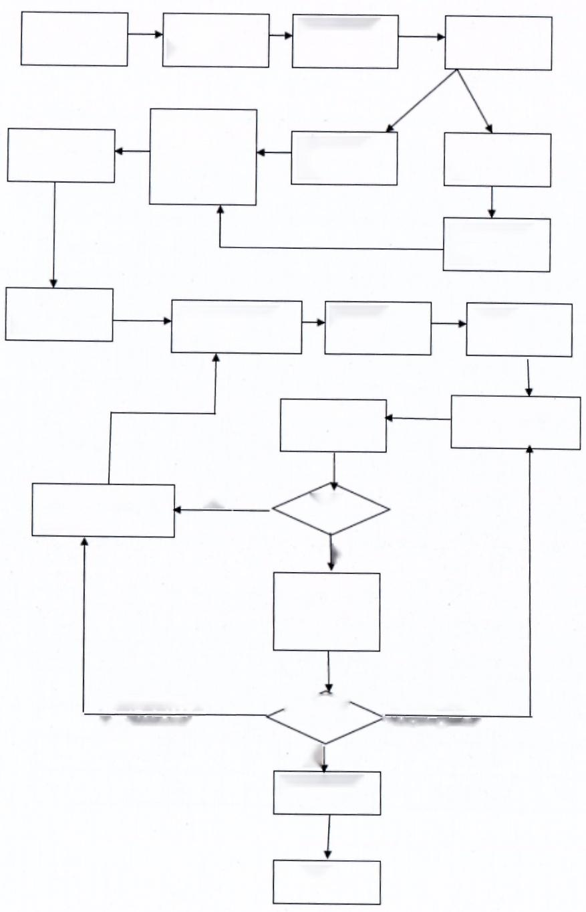  准备工作 | 拆除保温管系 更换阀门管段部位  固定等 的确定与测量 | 割除阀门旧管

焊件坡口的检
查与测量

新阀门管段长度的
确认及坡口制
备

新管坡口(单
端)

旧管坡口的制
备

更换阀门长度的再
确认

管道对口与固
定

焊前预热(氩弧焊
前，150℃)

氩焊打底
GTAW

电弧焊
SMAW,焊件

焊后热处理750℃, 恒温2小时
无损检测NDT

返修(同一部位不能
合格
否
超过两次)
是
理化检验(硬
度、金属微组
织 )

严重微观组织不合
格，重新热处理
无法满足

验收合格

是
整理施工资料

否，通过重新
热处理可以改善

结束

本项目工作范围：
1、拆除#2A过热器对空排PCV阀本体，利旧部件及阀门本体拆除采取保护性拆除；安装施工一套PCV阀设备（更换的设备为动力驱动泄放阀+手动隔离球阀）及相关辅助部件，并与原管道连接、线缆与原控制柜连接，保证正常运行；

2、施工项目表如下：
PCV阀更换检修施工项目表（含拆装、整机调试）
1 | 物料名称 | 型号/规格 | 材质 | 单位 | 数量 | 备注
2 | 动力驱动泄放阀 | PCV阀3547W-2（V）120-FB1750*SY1043PS | F91 | 套 | 1 | 更新
3 | 手动隔离阀 | IBV 1.774500 | F91 | 台 | 1 | 更新
4 | 接管规格 | Φ170×50 | F91 |  |  | 2个焊口
5 | 排空管切除 | Φ520*12（切除500mm） | 不锈钢

四、 准备工作
施工机械及材料计划

序号 | 名称 | 型号规格 | 单位 | 数量 | 备注
1 | 回转式机械管道  切割机 |  | 台 | 1
2 | 氩弧焊机 |  | 台 | 2
3 | 逆变直流电焊机 |  | 台 | 2
4 | 超声波检测仪 | 数字 | 个 | 1
5 | 千斤顶 |  | 个 | 4
6 | 配电盘 |  | 个 | 4
7 | F91焊丝、焊条 | F91 | kg | 40
8 | 氩气 |  | 瓶 | 20
9 | 槽钢 | #12 | 米 | 18
10 | 氧气瓶 |  | 个 | 瓶
11 | 乙炔瓶 |  | 个 | 瓶
12 | 气割工具 |  | 套 | 2
13 | 手拉葫芦 | 5T、2T | 个 | 各4个
14 | 索具 |  | 套 | 8
15 | 撬杠 |  | 根 | 4
16 | 磨光机 | φ150、100 | 台 | 各2台
17 | 光谱分析仪
18 | 热处理控制设备 | 120KW |  | 1
19 | 加热块 | 18米/条 | 条 | 6
20 | 热电偶 | K型，测温1000℃ | 支 | 6
21 | 补偿导线 |  | 米 | 100
22 | 电源延长线 | 柔性铜线10平方 | 米 | 300

五、 管子固定与阀门拆除

1、 对弹簧吊架冷态销子进行锁死，限位。
2、 在距焊口约1000mm处拆除保温，用槽钢进行加固,保证在整个施工过程管系无法左右，前后移位。
3、 所有固定结构进行均在热处理结束后方可拆除。

六、 焊接
( 一)材料焊接特性。PCV阀接管母材为F91材质,公称外径为Φ170×50mm。该钢的淬硬件 倾硬大，新旧管切割均采机械切割，在焊接时是尽量避免在焊缝和热影响区产生淬硬现象， 否则就会使其金属塑性降低，脆性加大，易产生裂纹，所以不管在点焊或在焊接过程中， 都应预热和保持在250~300℃温度范围内，要做好防风措施，以免降温过快，同时更应注意管子内部孤穿堂风。焊后应及时将焊缝用保温材料包严，使其缓冷却后，再进行热处理。
(二)焊前准备
1、焊接设备
选用四台特性良好的逆变焊机、直流焊机。
2、 焊工
选择2名具有焊接P91大管径合格证的高压焊工担任此工作。
3、 氩弧焊丝用ER90S-9Cb,直径o2.4mm;电焊条用 E9015-B9,直径o3.2mm 、直径04.0mm、 氩弧焊丝用前应用砂纸去除表面油垢等杂物。电焊条使用前进行350℃烘干1小 时，装入保温筒，随用随取，钨极选用Wce-20,直径为2.5mm..
4、坡口制备和对口的要求
4.1采用u形坡口，如下图2。
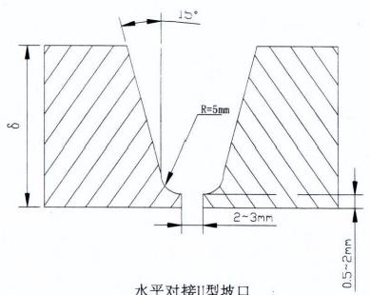
坡口图2
4.2坡口制备要求
4.2.1 制备方法：焊件下料与坡口制备宜采用机械加工的方法。
4.2.2 焊件经下料和坡口加工后应按照下列要求进行检查，合格后方可组对。
(a)淬硬倾向较大的钢材，如经过热加工方法下料或坡口制备，加工后要经表面探伤检验合
格：
(b)坡口内及边缘20rnm内母材无裂纹、重皮、坡口破损及毛刺等缺陷。
(c)坡口尺寸符合图纸要求，如坡口图2。 4.3坡口组对要求
(1)焊件在组对前应将坡口表面及附近母材(内、外壁)10~15mm的油、漆、垢、锈等清理 干净，直至发出金属光泽。
(2)焊件组对时一般应做到内壁(根部)齐平，如有错口，其错口值应符合下列要求： (a)对接单面焊的局部错口值不得超过壁厚的10 %,且不大于1mm。
(b)对接双面焊的局部错口值不得超过焊件厚度的10 %,且不大于3mm。

(3)焊件组对的对口间隙应符合坡口图2所示要求，与所用焊接方法相适应。公称直径大于 500mm的管道对口间隙局部超差不得超过2mm,且总长度不得超过焊缝总长度的20 %。
(4)不同厚度焊件对口时，其厚度差应按照DL/T869-2012要求进行处理。
4.3.1组对要求：
(1)焊件组装对口时应将待焊件垫置牢固，防止在焊接和热处理过程中产生变形和附加应力。
(2)除设计规定的冷拉焊口外，其余焊口应禁止强力对口，不允许利用热膨胀法对口。冷热拉焊口所有加载工具应牢固，必须在热处理结束后，温度降至30℃,方可拆除加载工具。
5、 对口点焊固定
首先用手拉葫芦等起重设备将需更换的PCV阀吊装就位，用100×50×8碳钢板作出了
定位块将焊口点焊固定，至少点固2～3处。对口间隙3～4mm,点焊定位时用R407,o3.2mm
焊条。点焊处不允许气孔裂纹等缺陷，点焊完后应将坡口内的飞溅物清理干净。
(三)焊接过程
1、 氩弧焊技术要求
(1)打底层焊缝厚度不小于3mm。
(2)焊缝背面凸出高度0~3mm。
(3)打底不允许有未焊透、未熔合、缩孔、裂纹等缺陷。
(4)焊缝背面凹陷不大于15%S,且不小于1.0mm。
(5)焊波均匀，接头平整，两侧无夹沟。
(6)采用双人对称焊。
(7)焊接工艺参数
焊接工艺参考值表2

层数 | 焊接方法 | 电源极性 | 焊条(丝) | 直径(mm) | 焊接电流 (A) | 焊接速度  (mm/min) | 氩气流量  (L/min)
打底 | GTAW | 正接 | TGS-9Cb | 2.4 | 110~120 | 50~65 | 8~12
2~3 | SMAW | 反接 | E9015-B9 | 3.2 | 105~125 | 40~60
4~8 | SMAW | 反接 | E9015-B9 | 4.0 | 140~150 | 40~60
盖面 | SMAW | 反接 | E9015-B9 | 4.0 | 140 | 40~70

2、 操作要领
(1)引弧起焊处在正仰焊略过一点大约5mm处，采用接触法引弧，引燃电电弧后拉长5~6mm, 稍作预热将坡口一侧熔化后马上送丝挂上一大滴铁水再移向另一侧熔化坡口，再挂一滴铁水， 同时把两滴水连接起来形成熔池座，焊枪左右摆动保持两侧温度相同，就是说焊枪角度不要偏 向于一侧。在仰焊时焊丝最好采用内填丝法，焊丝从上爬坡的坡口之间插入，抵达根部跟随电 弧移动填丝，这种方法的优点是防止根部凹陷，但是在操作上有一定难度。其他位置可以采用外填表丝方法。
氩弧焊打底及焊接顺序如下图3:
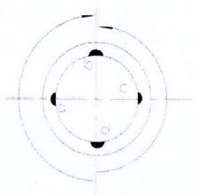
强焊门应烯接煤序不有图
2、0,C为点装点长废30~45mm
以为总上点心特

点焊固定图3
(2)焊层的厚度应大于3mm为好，防止手工电弧焊焊接第二层时被烧穿，同时也可防止因焊 接过薄而产生裂纹。氩弧焊打底必须保证坡口根部完全焊透，焊接时应尽量保持电弧稳定，避免焊丝与钨极碰撞，破坏氩气保护或产生夹钨缺陷。
(3)保持焊枪与管子切线方向成70~80°夹角，按两慢一点原则保证母材与焊丝熔化良好。
(4)在焊接过程中，由于位置变换或改变操作姿势，需要停弧时应将电弧缓慢离开熔池引至 一侧坡口上，然后迅速抬起灭弧，灭弧后应用氩气保护几秒钟，防止在熔池上直接抬弧，产生 裂纹以及缩孔缺陷，这正数是非常很需要的操作要领。如发现此类缺陷，应用尖铲或磨光机消 除，方可继续焊接。
(5)在焊至上爬坡位置时，注意焊接速度与焊丝配合，熔池温度不能过高，利用填丝来控制 温度，同时把左右移动时，在中间移动要快一些，在两侧稍作停留，防止铁水下坠，产生焊瘤
(6)正接头：在熔池前10~15mm处引弧后迅速抬高电弧5~6mm拉至原熔池处预热并形成新的 熔池后填丝施焊。
(7)反接头：在接头前3mm左右将焊枪前移将封口处熔化，画圈快速填丝，注意接头透度。
(8)氩弧焊打底结束后应仔细检查有无裂纹与气孔，确认无缺陷后方可进行预热。若有缺陷 就及时处理。
2、焊前预热
(1)采用远红外电加热方式
(2)预热宽度从焊缝中心开始，每侧不少于焊件厚度的3倍
(3)预热温度200~300℃,远红外测温仪测温或热电偶测温，每侧测点不少于3点。
3、手工电弧焊技术要求
(1)焊接厚度是焊条直径的1~2倍。
(2)层间接头要错开。
(3)每焊完一层要清理干净。
(4)焊缝余高0~4mm,余高差小于等于3mm。
(5)焊缝宽窄差小3mm,每侧增宽2mm。
(6)咬边深度小于0.5mm,长度小于焊缝10%。
(7)表面成型美观，圆滑过渡，无裂纹夹渣气孔等缺陷。
3、 操作要领
(1)预热达到温度后开始电弧焊，第二，三层采用3.2电焊条，焊接电流105A~125A。
(2)施焊时需要两名焊工同时进行，对称焊。注意起头和收弧的焊接质量，双人对称焊接时 除起头处不同时外，其他部位的焊接速度，焊层厚度和宽度应基本上相同。
(3)焊条接正极，操作时短弧焊接，最好采用划擦引弧的方法引燃电弧后，拖至起焊点左右 摆动焊条，在两侧稍作停留，焊接电流要调整合适，以避免电流过大击穿封底层，或电流过小 产生夹渣与气孔缺陷。每焊完一层后仔细清渣，铲除大滴飞溅，并用钢丝刷刷净焊道以利于下 层施焊便于运条操作。
(4)第四层至表面可使用4.0的焊条焊接。因为焊道比较宽便于操作。在焊接过程中更换焊 条要快，这样作有利于引弧，同时也保持熔池的温度，在接头时不易产生气孔与夹渣
(5)盖面层的前一层应如图4所示，比线材低1.5~2mm,避免电弧把坡口边缘破坏，这样在盖 面施焊时比较清楚的把握焊道宽窄，不易产生咬边，而且焊道路宽窄一致美观。
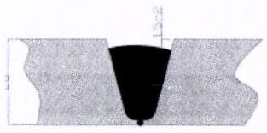
图 4
(6)盖面层电流略小于层间的焊接电流，根据焊接空间位置随时调整焊条角度。
(7)每道焊口应一气连续焊完，不中断，并注意施焊过程中一定要保持层间温度在150~200℃。
(8)焊接完用钢丝刷和扁铲将焊缝表面清理干净。
(9)自检合格后，焊工在平焊接头的一侧打上自己的钢印。用保温材料及时将其包好，缓冷，
然后再进行热处理。

七、焊后热处理
1、热处理曲线；
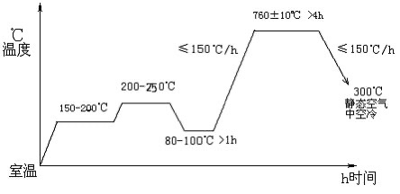
曲线图4
2、焊缝热处理工艺卡，见附表1

八 、无损检测
1、 射线(RT),JB/T4730.2-2005AB级透照，质量I级及以上合格；超声(UT):JB/T4730.3-2005B 级检测，质量I级合格
2、 表面(MT)和(PT):JB/T4730 -2005I级为合格。

九、 理化检验
硬度测试：测定二个部位以上，每个部位至少测定三点，即焊缝、热影响区及母材；焊缝布氏
硬度一般不超过母材布氏硬度值加100HB,且不超过300HB。

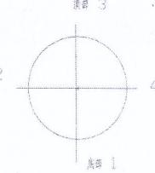

图 5

表 3

部位 | 母材(HB) | 焊缝(HB) | 热影响区(HB)
1
2
3
4
金属微观组织：
十、 返修
1、 返修要求
(1)焊口出现超标缺陷要进行返修。
(2)焊口缺陷由探伤人员确认缺陷的位置并标注，并告知焊接技术负责人。
(3)技术人员作好缺陷记录以备查。并通知焊工挖补。
(4)挖补时可用角向磨光机沿标注线向根部打磨，逐渐阔宽，直至打磨出缺陷。
(5)缺陷磨出后进行预热、补焊、焊后热处理，补完后再委托试验室探伤检验，直至焊口合格为止。
2、 返修工艺要求
a. 挖补时的焊接工艺与正式施焊时的焊接工艺相同。
b. 焊口补焊前必须重新预热。
c. 焊口返修后必须重新热处理，热处理的恒温时间根据焊口挖补厚度重新确定。
d. 同一位置上的缺陷挖补次数不超过二次，二次挖补不合格应做割口处理。
十一、质量保修
根据NBT 47014-2011承压设备焊接工艺评定、DLT 819-2010 火力发电厂焊接热处理技术规程、DLT 869-2012 火力发电厂焊接技术规程，对#2锅炉高过管屏水冷壁管和高再管屏顶棚水冷壁管更换及焊后热处理进行验收。
1、本工程质量保证期为1年；自安装验收合格之日起1年；质保期内#2A过热器PCV阀更换项目安装运行平稳，无脱焊和晃动的现象。
2、一年内有问题承包方接到发包方通知后务必在24小时内赶至发包方指定地点进行处理。
3、承包方须严格按照甲方要求时间内完成工程。
十二、施工工期要求
1、施工方必须严格按照甲方要求时间内完成工程，施工工期为6天；
2、计划开工日期：以实际的检修计划确定；
3、若工期有所变化，将提前3天告知乙方；
4、乙方在接到甲方的开工通知后，必须全力组织人员和物资，提前3天进场办理相关开工手续，做好开工准备。
十三、整理施工过程各种记录，形成报告，文件归档管理。
十四、 结束，清理现场
十五、其他
1、本协议书共六份，甲方执四份，乙方执二份。
2、未尽事宜，由双方协商解决。
(以下无正文)
甲方：百色百矿发电有限公司  （盖章） | 乙方：XX公司（盖章）
法定代表人或授权代表（签字）： | 法定代表人或授权代表（签字）：

百矿发电厂#2炉A侧PCV阀更换焊缝热处理工艺卡
附表1

工程名称 |  | 百色百矿发电有限公司 |  |  |  | 编号 |  | BKFD-GL-0002
部件名称 |  | 过热器PCV阀管段 |  |  |  | 材质 |  | F91
规格 |  | Φ170x50mm |  |  |  | 焊口数 |  | 2个
预热
加热方法 |  | 柔性陶瓷电阻加热 |  |  |  | 升温速度 |  | 150℃/h
预热温度 |  | 打底：150℃,预热：250℃ |  |  |  | 层间温度 |  | 200~250℃
测温方法 |  | 热电偶
加热措施 |  | 坡口两侧布置加热片通电加热升温，坡口每侧布置加热片宽度不小于400mm,加热片尽量靠近坡口(距坡口距离不大于30mm)。
保温措施 |  | 热处理保温材料，保温层厚度60mm,保温宽度管壁厚4倍加150mm
后热
加热温度 |  |  | /℃ |  |  | 恒温时间 |  | 4/h
其他要求 |  |  | 焊接中断或焊后不能及时热处理时，在温度降到100℃以下，立即进行后热处理，后热处理工艺同热处理工艺。
焊后热处理(依DL/T819-2010)
加热方法 |  | 柔性电阻 |  | 升温速度 |  | 150℃/h |  |  | 降温速度 | 150℃/h
加热宽度 |  |  | 每侧400mm |  |  | 保温层宽度 |  | 每侧600mm
恒温温度 |  |  | 760±10℃ |  |  | 恒温时间 |  | 4h
热电偶型号 |  |  | E型 |  |  | 数量 |  | 至少6支
工艺曲线 |  |  |  |  |  | 1、现场作业安全执行GB26164.1-2010《电业 安全工作规程》第1部分：热力和机械； 及所在企业安全文明生产管理条例。  2、对焊口侧严格布置加热装置及保温，测温 设 备 。  3、加热过程中至少要两个人以上值班，对热 处理温度数据进行实时监控。  4、热处理保温棉厚度应保证保温层外表温度 小于80℃。  5、热处理完成后，确认无引起火灾隐患后方 可离开 。  6 、热处理后按规程要求进行硬度检验。硬度 检查结果符合DL/T819-2010标准要求。
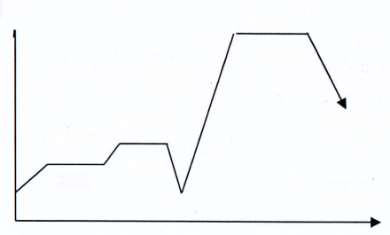  温度℃ | 760±10℃  恒温4h  150℃/h
200~250c  150℃  SMAW  GTAW |  |  | 温度≤300℃  时间(h)
编写 |  |  | 日期 |  |  | 审批 |  | 日期

附件2：报价函格式
百色百矿发电有限公司2022年#2A过热器PCV阀更换项目报价函
致 百色百矿发电有限公司：
我公司接受贵公司的邀请参加百色百矿发电有限公司2022年#2A过热器PCV阀更换项目的报价，完全响应贵公司的邀请函和合同格式的内容，并已在报价前了解生产需要百色百矿发电有限公司2022年#2A过热器PCV阀更换项目相关情况：
1、报价明细
项目内容 | 项号 | 子项目名称 | 单位 | 数量① | 单价(元)② | 单项合价（元）  ③=①×② | 备注
百色百矿发电有限公司2022年#2A过热器PCV阀更换项目 | 1 | 2022年#2A过热器PCV阀更换项目 | 项 | 1
总报价（人民币大写）： （￥ 元）
服务工期：6天
付款条件：报价含__%增值税专用发票；工程价款结算总额的5%作为质量保证金，工程竣工验收合后付工程价款结算总额的95%，满1年无质量问题无息退还质量保证金；如果 1年内出现质量问题的，则待质量问题返修验收合格之日起满 1 年后无息退还质量保证金。
备注：以上报价包含____%增值税专用发票、利润、成本、保险等全部费用和除不可抗力外的一切风险（包括政策变化及市场价格变动等所有风险因素）

2、报价有效期为90天。
3、附件：
（1）报价人认为不包含在本报价内的工作内容或工作范围及参考报价。
（2）常驻管理人员简介、专业工人数量、使用设备机具及材料清单。
（3）授权委托书、公司资质证书、营业执照、法定代表人证等，证件可为原件扫描或加盖公章的复印件扫描。
报价人（盖公章）：
法定代表人（或委托代理人）：
报价日期：2022年 月 日

附件3：
差异表
报价人要将邀请报价文件和报价文件的差异之处汇集成表。
差异表：
序号 | 招标文件 |  | 投标文件
序号 | 条目 | 简要内容 | 条目 | 简要内容

法定代表人或其委托代理人签名：
投标人（公章）：

